geometri - çemberler - Çözümler

# Soru 1

Yarıçapı 7 cm olan O merkezli bir çemberin çevresi kaç cm'dir? (π = 3 alınız)

A) 14 cm

B) 21 cm

C) 42 cm

D) 49 cm

## Çözüm Adımları:

* Bir çemberin çevresini hesaplamak için kullanılan formül Ç = 2 * π * r'dir.
* Soruda verilen değerler: yarıçap (r) = 7 cm ve π = 3.
* Bu değerleri formülde yerine koyduğumuzda: Ç = 2 * 3 * 7.
* Hesaplama sonucunda Ç = 42 cm bulunur.

Doğru Cevap: 42 cm

# Soru 2

Yandaki O merkezli çemberde m(AOB) = 110° ise, bu merkez açının gördüğü AB yayının ölçüsü kaç derecedir?

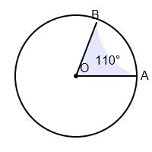

A) 55°

B) 110°

C) 220°

D) 250°

## Çözüm Adımları:

* Çemberde bir merkez açının ölçüsü, gördüğü yayın ölçüsüne eşittir.
* Soruda verilen m(AOB) merkez açısının ölçüsü 110°'dir.
* Bu merkez açı, AB yayını görmektedir.
* Dolayısıyla, AB yayınının ölçüsü de merkez açının ölçüsüne eşit olup 110°'dir.

Doğru Cevap: 110°

# Soru 3

O merkezli bir çembere dışındaki bir P noktasından teğetler çizilmiştir. Teğet değme noktaları A ve B'dir. |PA| = 12 cm ise, |PB| uzunluğu kaç cm'dir?

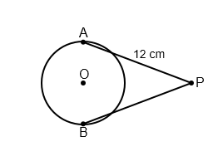

A) 6 cm

B) 12 cm

C) 18 cm

D) 24 cm

## Çözüm Adımları:

* Geometride temel bir kurala göre, bir çembere dışındaki bir noktadan çizilen teğet parçalarının uzunlukları birbirine eşittir.
* Soruda, P noktasından çembere A ve B noktalarında teğet olan doğrular çizilmiştir.
* Bu kurala göre, P noktasından A değme noktasına olan uzaklık (|PA|), P noktasından B değme noktasına olan uzaklığa (|PB|) eşittir.
* |PA| = 12 cm olarak verildiğine göre, |PB| = 12 cm olmalıdır.

Doğru Cevap: 12 cm